Thème : ECLAIRAGE / SIGNALISATION

TITRE : Contrôle du système d’éclairage

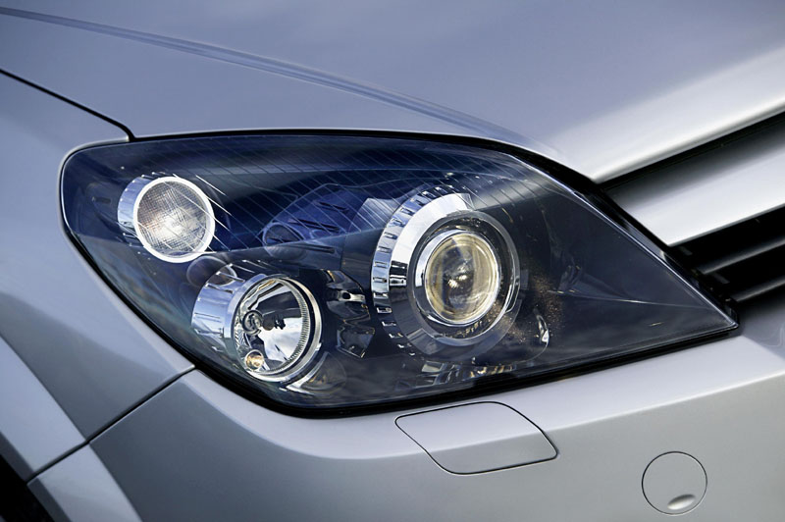

TYPE :
 | T.P. / T.D.
 | Cours
 | Cours corrigé

Date mise à jour |  | Auteurs référents
03/2008 |  | Nom : Slimani Ichem  Établissement : LP Automobile E.BEJUIT 69500 BRON  Adresse électronique : ichem.slimani@ac-lyon.fr

Fiche de présentation
Titre T.P. / T.D. : |  |  | Secteur d’Activité (ou Zone) :
Contrôle du système d’éclairage |  |  | ZONE 1
Spécialité | OPERATEUR SERVICE RAPIDE (OSR CQP)
Niveau | V
Thème | ECLAIRAGE/SIGNALISATION
Objectifs opérationnels :
Etre capable d’effectuer le contrôle du système d’éclairage, de régler les feux, de diagnostiquer une panne simple et de monter un accessoire.
Résumé / descriptif du T.P. / T.D. :  (énoncé de la tâche) |  | L’apprenant devra contrôler l’éclairage, trouver la cause du dysfonctionnement, régler les phares et monter un kit radar de recul.
Supports didactiques utilisés : |  | Un véhicule dont l’éclairage est en parfait état de marche.
Temps : |  | 6 heures
Pré-requis : |  | Notions de base d’électricité et cours sur l’éclairage et la signalisation.
Savoirs Associés : |  | Production et utilisation de l’énergie électrique
Compétences Visées : |  | - Poser un accessoire sur un véhicule pré équipé  - Contrôler les éléments soumis à entretien périodique

Fiche contrat
Titre T.P. / T.D. : Contrôle du système d’éclairage |  | Secteur d’Activité (ou Zone) : ZONE 1
Spécialité | OPERATEUR SERVICE RAPIDE (OSR CQP)
Niveau | V
Thème | ECLAIRAGE/SIGNALISATION

On Donne :  (conditions ressources) | - La notice d’utilisation du régloscope  - Un multimètre  - La revue technique du véhicule  - Un kit « radar de recul »
On Demande :  (« être capable de ») | - Etre capable d’effectuer le contrôle du système d’éclairage, de régler les feux, de diagnostiquer une panne simple et de monter un accessoire.

Compétences abordée | Activités dans lesquelles cette compétence est mise en œuvre | Critère d’évaluation de la compétence | Niveau
Compétences abordée | Activités dans lesquelles cette compétence est mise en œuvre | Critère d’évaluation de la compétence | - +
Collecter les données techniques | Partie 1 : Contrôle de l’éclairage  Partie 3 : réglage des feux  Partie 4 : pose accessoire | Le candidat collecte les bonnes données techniques
Préparer l’intervention et organiser le poste de travail | Sur l’ensemble du TP
Contrôler, mesurer, contribuer au diagnostic | Partie 2 : remise en conformité | Le diagnostic est correctement réalisé et l’utilisation des appareils de mesure est correcte.
Réaliser une intervention | Partie 2 : si la réparation est demandé  Partie 3 : réglage des feux  Partie 4 : pose accessoire | L’intervention ne fait appel à aucune remarque.
Evaluer la qualité | Sur l’ensemble du TP | Le candidat contrôle la qualité de son travail

Avis du professeur : |  | Code Bilan :
Nom élève : | Prénom élève : | Classe : | Année scolaire :

Notes pour le formateur

PARTIE 1 : RAS

PARTIE 2 :
Le fil de masse du feu de position avant droit doit être coupé puis relié à l’aide de gaine thermo.
L’examinateur décidera si la réparation doit être effectuée par le candidat.

PARTIE 3 : RAS

PARTIE 4 :
Le véhicule ne sera pas équipé d’un radar de recul.
Quelques exemples de kits « radar de recul » :
http://www.conrad.fr/radar de recul/

Le véhicule sera équipé préalablement d’épissure avec des cosses sur chaque fil du connecteur d’un des 2 feux arrière pour ainsi faciliter le montage.

PARTIE 1 : Contrôle et identification de l’éclairage

Les ampoules de phares - Pour les autos actuelles

Iode H4
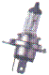
L'ampoule à iode H4 (60/55 W) possède deux filaments (code et phare). On en trouve de toutes sortes. La version de base peut se remplacer par une All Season (tous temps) légèrement jaune et plus efficace en cas de brouillard ou de pluie, ou encore par une offrant 30 % et même 50 % de lumière en plus

Iode H7
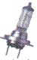
L'ampoule H7 de 55 W - les feux de croisement uniquement - C'est une Ampoule monofilament, plus petite et plus puissante qu'une H4.

Iode H1
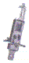
La H1 est une ampoule monofilament de 55 W utilisée en phares et dans certaines optiques additionnelles. Comme pour toutes les halogènes (H4, H7, H3, etc.), évitez de toucher le verre. Les traces laissées diminuent la puissance et disperse le faisceau lumineux.

Iode H3
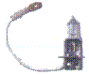
Plus courte qu'une H1 et dotée d'un fil de connexion, la H3 peut se loger dans les antibrouillards, les phares additionnels bas de gamme et les voitures allemandes. Elle est maintenue par un clip facile à défaire.

Les ampoules de phares - Pour les autos anciennes

Code européen
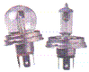
Les codes européens (CE 45/40 W) font code et phare. Désuets, ils ont été remplacés par les iodes H4 plus puissants. Toutefois, on peut gagner 20 % de lumière en plus avec une Ampoule R2 (Ampoule H4 dans un culot CE). Mais pas question de monter une H4 : le phare éblouirait.

Les ampoules de phares - Pour les autos dernière génération

Iode HB3

Nouvelle, sur le marché, la Ampoule de phare HB3 équipe essentiellement les voitures américaines. Mais elle commence à percer en Europe (chez Renault, entre autres). C'est une halogène de 60 W fixée à un culot "quart de tour" en plastique. Un joint torique (rouge) garantit l'étanchéité ainsi que le blocage du culot dans le phare

Ampoule à décharge
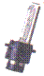
Toute nouvelle, elle est trois fois plus lumineuse qu'une H4, deux fois plus qu'une H7, et ne consomme que 35 W. Elle exige toutefois 24 000 V pour éclairer (12 V pour les autres) car elle n'a pas de filament. Interdiction d'y toucher ! Elle est censée durer aussi longtemps que le véhicule.

Les ampoules de feux de signalisation

Ampoules de feux de position
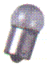
Petite ampoule blanche de 5 W, la Ampoule à baïonnette de feu de position (R5W) existe depuis plus de trente ans. Elle peut aussi servir pour éclairer le coffre, le moteur, la boîte à gants, le plafonnier, la plaque d'immatriculation, etc.
Ampoules de clignotants
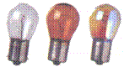
L'ampoule de clignotant, monofilament à baïonnette a évolué avec l'esthétique du feu. Au départ, sous le cabochon orange, logeait une Ampoule blanche de 21 W (référence P21W). Elle est passée à l'orange pour les feux incolores (PY21W). Mais, recouverte d'un vernis qui se craquelle, elle finit par éblouir.
Ampoule de stop
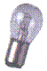
L'immense majorité des véhicules est équipée d'une ampoule à deux filaments (stop 21 W et feux de position 5 W) à culot à baïonnette appelée P21/5 W.

Les ampoules dans l'habitacle

Ampoules de tableau de bord
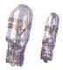
Il existe une myriade de mini-ampoules sans culot de 2 à 5W illuminant le tableau de bord, les témoins lumineux d'alerte, les répétiteurs de clignotants, etc.

Plafonniers et autres
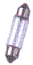
De 5 ou 10 W, elles illuminent la boîte à gants, la plaque d'immatriculation et les plafonniers. Ce sont des ampoules longues dotées d'un culot à chaque extrémité.

Q1.1 : Complétez le tableau et entourez sur le schéma page suivante l’ampoule correspondante :
 | Condition(s) de fonctionnement * | etat **
 | Condition(s) de fonctionnement * | AV dr. | AV g. | AR dr. | AR g.
Feux de position | Commutateur d'éclairage en position veilleuse
Feux de croisement
Feux de route
Stop
Clignotant
Feux de détresse
Feux de recul
Feu de brouillard AR.
Feux de brouillard AV.
Plafonnier
Auto radio
Eclaireur de plaque d’immatriculation
Éclairage instruments de bord
Éclaireur de coffre

* Exemples de conditions de fonctionnement : avec le contact, avec les veilleuses, avec les codes, avec une porte ouverte...
** Mettre une croix lors d’un dysfonctionnement.

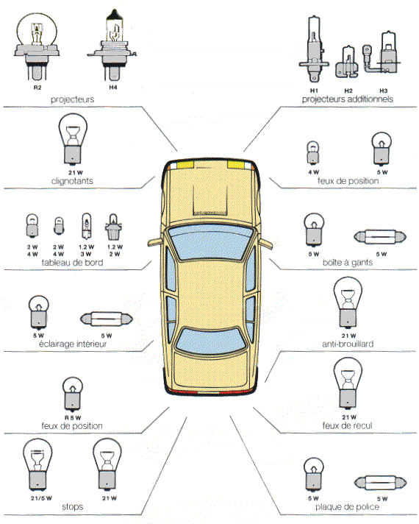
H7

PARTIE 2: Remise en conformité

Q2.1 : diagnostic :

Dans la partie 1 vous avez remarquez que le feu de position avant droit ne fonctionne pas, vous devez trouvez l’origine de la panne en vous aidant du tableau ci-dessous et des schémas pages suivantes.

Contrôle sur véhicule | Elément contrôlé | Moyen et conditions de contrôle | Valeur attendue
N°1 | Ampoule | Ohmmètre  - Ampoule déposée | 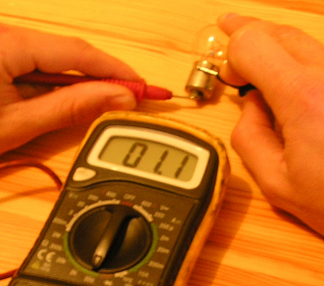
N°2 | Connecteur feu de position  - alimentation | Voltmètre aux bornes du connecteur débranché | Environ 12V.
N°3 | Connecteur feu de position  - masse | Ohmmètre entre une masse véhicule et le fil de masse du connecteur | Environ 0 Ώ

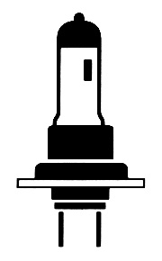
1
2
Vers masse véhicule
Vers interrupteur
Voltmètre
Contrôle N°2



Contrôle N°3
+
-
Vers masse véhicule
Vers interrupteur
ohmmètre

2
1

Q2.2 Quelle conclusion tirez vous de ces contrôles ?

…………………………………………………………………………………………………………………………………………………………………..

……………………………………………………………………………………………………………………………………………………………………

Q2.3 Quelle réparation proposez vous pour que le feu de position fonctionne à nouveau ?

……………………………………………………………………………………………………………………………………………………………………..

……………………………………………………………………………………………………………………………………………………………………..

…………………………………………………………………………………………………………………………………………………………………….

PARTIE 3: Réglage des feux avant

Vous devez contrôler et régler les feux avant : croisement, feux de route et antibrouillard.

Vous disposez d’une revue technique et d’un appareil de réglage de feux avant.

- Nettoyer la vitre de l’optique.

- Vérifier :
- l’état de la vitre et de la parabole
- la fixation de l’optique
- la conformité de la Ampoule et son positionnement dans l’optique
- l’absence de charge dans le véhicule
- le gonflage des pneumatiques et leur conformité par rapport au véhicule
- l’état de charge de la batterie

- Placer :
- le véhicule et le régloscope sur une aire plane
- les roues en ligne droite
- les commandes d’abaissement de faisceaux en position haute

- Prendre connaissance de la notice d’utilisation du régloscope

- Faire tourner le moteur (si la batterie accuse des signes de faiblesse au cours du réglage).

- Placer la commande des phares en position croisement

- Placer la molette du rabattement de faisceau à la valeur indiquée sur le véhicule
- régler en hauteur et en direction le faisceau
- vérifier sur le graphique du luxmètre l’horizontalité
Cassure nette au centre
Hauteur maxi
Zone d’éclairement

- vérifier sur le secteur croisement du luxmètre la limite tolérable
Zone hors tolérance

- Placer la commande des phares en position route
- vérifier sur le secteur route du luxmètre la déviation maxi (parfaire le réglage si nécessaire)
Zone hors tolérance

- Revenir en position croisement (parfaire le réglage si nécessaire)
PARTIE 4: Pose d’un radar de recul
Vous devez installer un radar de recul, effectuez le branchement électrique et vérifier le bon fonctionnement du système.

Dans le faisceau pré-cablé, trouvez à l’aide du multimètre le fil d’alimentation du feu de recul et un fil de masse.

POUR TROUVEZ L’ALIMENTATION +12V :

Enclenchez la marche arrière avec le contact mis.
- valeur attendue environ 12V.
Connecteur feu AR.
1 2 3 4 5 ...
Voltmètre

POUR TROUVER LA MASSE :

- Contact coupé et feux hors fonction
Connecteur feu AR.
1 2 3 4 5 ...
ohmmètre
- valeur attendue : environ 0 Ώ

